中学校第２学年 社会科（地理的分野）
年 組 名前
１ 本時の学習問題
日本は、どのような姿をしているのだろうか。

２ 本時の学習活動

【学習活動①】 地図帳を用いて日本の境界線について調べ、緯度や経度を書き込もう。

北緯（ ）度線
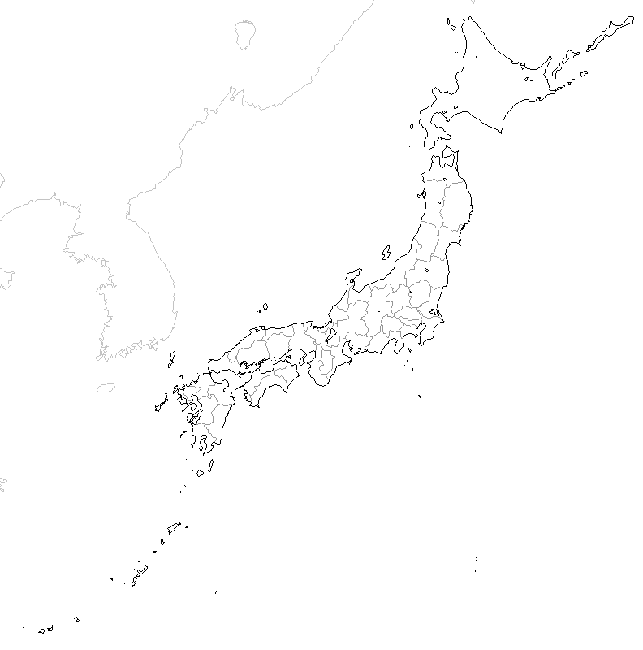

東経（ ）度線
東経（ ）度線

北緯（ ）度線

【学習活動②】 日本と世界の時差について調べよう。
（１） 日本の標準時は（ ）県（ ）市を通る、（ 東 ・ 西 ）経（ ）度の経線を基準に決めている。
（２） 世界の基準となる時刻は、イギリスのロンドンの旧グリニッジ天文台を通る（ ）度の経線を基準に決めている。この経線を本初子午線という。
（３） ロンドンにいる友人にお昼（１２時）に電話をするには、日本時間の何時にかけたらよいだろうか。 答え→（ 午前 ・ 午後 ）の（ ）時

【学習活動③】日本の領域について調べよう。
（１）下の地図中の に日本列島の主な４つの大きな島の名称を記入しよう。

（２） 日本の国土面積は約（ ）万㎢で、約（ ）㎞にわたって弓のような形をしている。
（３） 国の範囲を領域という。領域は陸地である（ ）、領土からの一定の範囲である（ ）、領土と領海の上空である（ ）からなる。
（４） 領海の外側には、水産資源や鉱山資源を利用する権利をもつ（ ）がある。その範囲は、海岸線から（ ）海里以内と定められている。
（５） 下の地図中の に日本の東西南北の端の島々を記入しよう。また、排他的経済水域を青色で着色しよう。

・
・

・

【本時のまとめ】
わかったことを自分の言葉でまとめよう。
１ 日本の位置

２ 日本と世界の時差

３ 日本の領域

※ ポイントとなる緯線・経線との位置関係に注意して、日本の略地図を描く練習をしてみよう。

３ 本時の振り返り
今日の授業で気付いたことや、これから学習したいことを記入してみよう。

